**USAZENÉ HORNINY**

- usazeniny (sedimenty) jsou nejrozšířenější skupinou hornin na zemském povrchu

- vznikají usazováním různých látek na dně moří, řek nebo i na souši účinkem větrů a ledovců

- typická vrstevnatost usazenin (mocnost)

**souvrství =** více vrstev nad sebou (mocnost)

    - skládá se z podloží a nadloží

Dělení: *1) Úlomkovité horniny*

*2) Organogenní horniny*

*3) Chemické horniny*

1. ***ÚLOMKOVITÉ HORNINY***- tvoří se usazováním úlomků minerálů nebo hornin

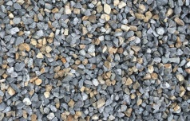**Štěrk** – hrubozrnná nezpevněná hornina (úlomky větší než 2mm)

-zpevněním vzniká **slepenec**

*Použití:* ve stavebnictví na výrobu betonu

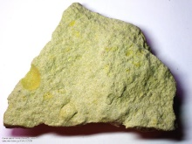**Písek** – nejrozšířenější nezpevněná hornina (úlomky 0,1-2mm)

-jeho zpevněním vzniká **pískovec**

*Použití:* v sochařství, stavebniczví, jako dekorační kámen

*Naleziště:* Adršpašsko-teplické skály, Prachovské skály

**Spraš** - sypká usazenina navátá větrem, žlutohnědá barva

*Naleziště:* Polabí

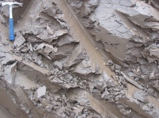**Jíl** = nezpevněná mazlavá usazenina, zpevněním **jílovec** - **jílová břidlice - opuka**

*Použití:* cihlářská a keramická surovina

1. ***ORGANOGENNÍ USAZENINY*** – vznikají nahromaděním rostlinných a živočišných

zbytků (schránky a kostry odumřelých mořských

organismů) – výskyt zkamenělin

**Vápenec** - tvoří se usazováním vápnitých schránek a koster mořských živočichů

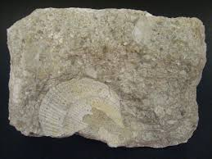  *Použití:* při výrobě vápna, cementu, jako dekorační kámen

*Naleziště:* Český a Moravský kras - krasové jevy

**Křída** - odrůda vápence

**Dolomit** - odrůda vápence s příměsí Mg (Dolomity v Alpách)

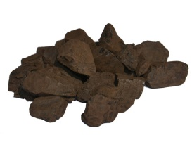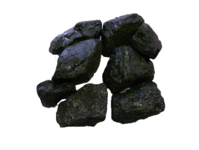**Uhlí** - vznik z odumřelých pravěkých kapraďorostů

*Použití:* zdrojem energie, surovinou chem. průmyslu

*Naleziště:* ***černé uhlí*** - Karviná, Ostravsko

***hnědé uhlí*** - Mostecko, Sokolovsko

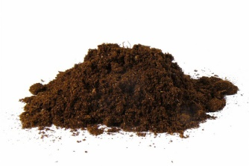**Rašelina** - vzniká ze zbytků rostlin v bažinách

*Použití:* v zahradnictví a při lázeňské léčbě kloubních onemocnění

**Přírodní uhlovodíky** = zemní plyn, ropa, asfalt

*Použití:* důležitý zdroj energie

1. ***CHEMICKÉ USAZENINY***- vznikají krystalizací minerálů rozpuštěných ve vodě

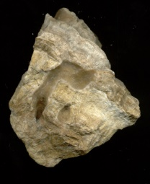

**Travertin** - tvořen kalcitem, má bílou nebo žlutohnědou barvu

  - typická pórovitost

*Použití:* jako obkladový kámen

**Buližník** – tvrdá hornina odolná vůči zvětrávání

